Comunicado de imprensa

30 anos da Fronius Solar Energy

- De uma visão sustentável até a maior divisão de negócios

- Boom fotovoltaico garante crescimento acima da média

- Expansão das instalações de produção de Sattledt quase completa

(Wels/Sattledt, 07.07.2022) No início da década de 90, a Fronius se concentrou pela primeira vez no tema de energia solar. Desde então, esta área de negócios em particular tornou-se o pilar da empresa familiar. Como o valor agregado deverá manter-se na Europa, o crescimento reflete-se particularmente na unidade de produção em Sattledt (Alta Áustria).

A Fronius, empresa familiar da Alta Áustria, é frequentemente associada à crescente indústria fotovoltaica. Nem sempre foi assim: se você olhar para os 30 anos de história da divisão mais jovem, "Solar Energy", este ramo se tornou a nova força motriz da Fronius nos últimos anos. Durante muito tempo, o que antes era uma questão para o futuro, a energia solar, teve uma existência sombria e experimentou o que foi provavelmente uma das crises mais graves da história da empresa. Mas vamos dar um passo de cada vez...

O nascimento da Solar Energy
A partir de 1950, a Fronius desenvolveu o ramo de tecnologia de soldagem além da tecnologia de carregamento de baterias e comemorou seus primeiros grandes sucessos a partir dos anos 60, culminando em 1981 com a introdução de um dispositivo de soldagem sem precedentes. „No entanto, nos sentíamos cada vez mais desperdiçadores de eletricidade“, lembra a diretora administrativa Elisabeth Engelbrechtsmüller-Strauß. „Você tem que imaginar que a tecnologia de soldagem naquela época exigia enormes quantidades de energia. Queríamos "devolver" parte dessa eletricidade e iniciamos os testes iniciais com módulos fotovoltaicos. Foi o nascimento da unidade de negócios de Solar Energy.“
30 anos mais tarde, parecia não haver como contornar a geração de energia verde utilizando energia solar. No entanto, o sucesso atual não era previsto por muito tempo, como explica Engelbrechtsmüller-Strauß: „Na fase inicial, muitas vezes éramos retratados como malucos ecológicos e tínhamos grandes dificuldades para comercializar os nossos dispositivos. Lembre que naquela época estávamos produzindo apenas cerca de um ou dois inversores por semana.“

Foco no fornecimento de energia da Europa
Os números atuais mostram o quanto isso mudou desde então e por que a divisão Solar Energy superou a tecnologia de soldagem: com uma produção prevista de 510.000 inversores este ano, a Fronius é o maior fabricante de soluções de prosumer na Europa. Já existem 3,4 milhões de inversores Fronius em operação em todo o mundo. Isto gera 35,1 TWh de energia solar limpa anualmente, o que equivale a energia de 33 usinas elétricas do Danúbio. O fornecimento de energia está se tornando cada vez mais descentralizado à medida que os próprios clientes se tornam produtores. Eles geram sua própria eletricidade, a consomem localmente e passam o excedente para outros consumidores. Fatores ambientais externos como os altos preços da energia e a futura autossuficiência da Europa estão reforçando este desenvolvimento.
„O foco está sempre na alta relevância do valor agregado europeu. Especialmente devido aos recentes gargalos de fornecimento, a Europa está se esforçando para reduzir sua dependência em outros mercados“, revela Martin Hackl, diretor global de marketing e vendas da unidade de negócios Solar Energy da Fronius International GmbH. „Apoiamos isso na Fronius. Ao longo de muitos anos, reduzimos gradualmente as competências europeias em algumas áreas, como a microeletrônica. Isso nos coloca em desvantagem em relação aos nossos concorrentes asiáticos. Este desenvolvimento deve ser visto de forma crítica, pois não podemos criar um abastecimento energético sustentável e independente apenas a partir de produtos provenientes de outros continentes. Para nós, as soluções sustentáveis são de suma importância e as criamos da melhor maneira, agrupando nossas atividades de fabricação na Áustria e na República Tcheca. Isso nos permite garantir os mais altos padrões sociais, ambientais e de qualidade.Os produtos de outros continentes são excelentes em tudo, exceto em relação ao transporte sustentável.“

O crescimento em Sattledt em números
É por isso que a Fronius instalou suas unidades de produção na Áustria e na República Tcheca e nunca pensou em terceirizar, muito pelo contrário: „Estamos nos preparando estrategicamente para um grande crescimento na Europa e estamos investindo fortemente na expansão de nossa produção e capacidade“, diz Hackl. O melhor exemplo é a grande unidade de produção e logística em Sattledt, na Alta Áustria. Aqui, a área útil de atualmente 41.000 m² está sendo ampliada em mais 28.000 m². A conclusão total está prevista para o final de julho de 2022, após o qual ocorrerá a ocupação gradual das novas áreas.
Um dos destaques da chamada ampliação norte é o armazém vertical completamente automatizado. Ele é o futuro terminal de saída de mercadorias e oferece espaço para 7.000 paletes e 12.500 recipientes de peças pequenas. Outra característica única são as duas novas instalações de armazenamento frio, atualmente as maiores de seu tipo na Europa. Em termos simples, um armazenamento frio utiliza a energia de cristalização que é liberada quando a água congela em gelo. Com a ajuda de trocadores de calor, esta energia pode ser utilizada para o aquecimento do edifício no inverno e para o resfriamento no verão. E de acordo com os valores da Fronius, o novo prédio será equipado em breve com um sistema fotovoltaico cobrindo toda a área, o que aumentará a geração atual de 930 quilowatts no pico em um megawatt adicional.

O caminho para sair da crise
„Com o novo edifício em Sattledt, estamos estabelecendo vários padrões ao mesmo tempo“, relatou Elisabeth Engelbrechtsmüller-Strauß. „Por um lado, queremos fortalecer e garantir a localização e, por outro, queremos ser vistos como um empregador promissor. Enquanto outras empresas aumentaram a procura por trabalho temporário durante a pandemia de coronavírus, iniciamos a expansão planejada há muito tempo. Somente este ano, nós da Fronius estamos investindo 187 milhões de euros no futuro. Como uma empresa familiar, vivemos a continuidade e pensamos muito à frente. No entanto, não crescemos a qualquer preço, mas somente quando temos condições.“
Essa atitude ajudou muito a Fronius no passado. Justamente quando Elisabeth Engelbrechtsmüller-Strauß assumiu a gestão, por exemplo, a empresa estava passando por uma crise solar entre 2011 e 2013. Naquela época, o princípio de economizar na fartura para ter uma segurança durante maus momentos provou seu valor. „Investimos nossos recursos existentes em pesquisa e desenvolvimento e dessa forma salvamos a unidade de negócios há cerca de dez anos. Um banco provavelmente não nos proporcionaria esses fundos.“

Palavras: 1025
Caracteres: 6588 (com espaços)

Visão geral do material gráfico

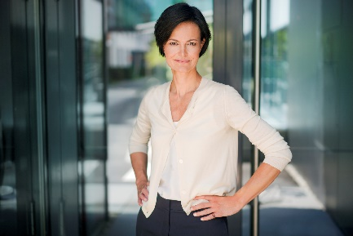

Diretora Geral da Fronius Elisabeth Engelbrechtsmüller-Strauß
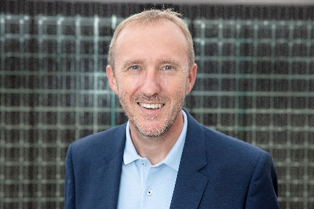

Martin Hackl, Diretor Global de Marketing e Vendas, Unidade de Negócios Solar Energy, Fronius International GmbH

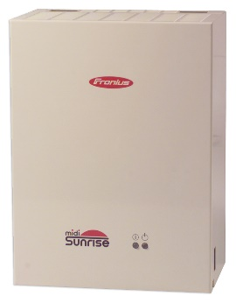

Sunrise foi o primeiro inversor da Fronius.

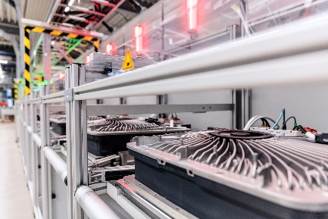

Produção de inversores em Sattledt

Direitos de imagem: Fronius International GmbH, impressão gratuita

Business Unit Solar Energy
A Business Unit (BU) Solar Energy da Fronius, fundada em 1992, celebra este ano 30 anos de existência. Sob o lema “Energize your life.”, desenvolvemos soluções inovadoras com as quais a energia solar pode ser gerada, armazenada, distribuída e consumida de forma rentável e inteligente. A Fronius Solar Energy possibilita a utilização do sol durante 24 horas e é, por isso, pioneira de um futuro que vale a pena ser vivido, no qual as energias renováveis satisfazem 100% das necessidades energéticas de todo o mundo. As nossas soluções são desenvolvidas e produzidas de forma sustentável em toda a Europa, predominantemente na Áustria. A Fronius Solar Energy é representada mundialmente com 26 filiais e consegue, até hoje, uma potência total de mais de 25 gigawatts nos inversores instalados. A distribuição é realizada através de uma rede de competência global de parceiros de instalação, serviço e distribuição.

Sobre a Fronius International GmbH
A Fronius International é uma empresa familiar austríaca com sede em Pettenbach e outras localizações em Wels, Thalheim, Steinhaus e Sattledt. Fundada em 1945 como uma empresa regional unipessoal, a Fronius é agora um agente global com mais de 5660 colaboradores em todo o mundo, que atua nos campos da tecnologia de soldadura, fotovoltaica e tecnologia de carregamento de baterias. A quota de exportação é de 92% e é alcançada com 36 empresas internacionais da Fronius e distribuidores em mais de 60 países. Com produtos e serviços inovadores e 1321 patentes ativas, a Fronius é um dos líderes em inovação no mercado mundial.

Informação de contacto
Fronius International GmbH, Mag. Andrea SCHARTNER,
+43 664 88536765, schartner.andrea@fronius.com,
Froniusplatz 1, 4600 Wels, Áustria

Laura GONZALEZ, +34 91 649 60 40, gonzalez.laura@fronius.com, Calle Arroyo del Soto n° 17, 28914 – Leganés, Espanha.
Thais BITENCOURT, +55 11 3563-3803, bitencourt.thais@fronius.com, R. José Martins Fernandes, 601 Batistini, CEP: 09840-260, São Bernardo do Campo – SP, Brasil

Exemplar de amostra
a1kommunikation Schweizer GmbH, Rüdiger KEMPA,
rke@a1kommunikation.de
Oberdorfstraße 31A, 70794 Filderstadt, Alemanha

Se já não deseja receber comunicados de imprensa da Fronius International (Business Unit Solar Energy), responda com UNSUBSCRIBE para o endereço de correio eletrónico cancellation@fronius.com.

